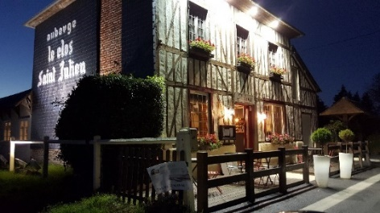
Auberge Le Clos Saint-Julien
522 chemin de l’église
14130 Saint-Julien-sur -Calonne
Olivier : 02.31.64.08.64

A l’attention de : Monsieur Frédéric ALMENDROS
frederic.almendros0746@orange.fr

Objet : Votre déjeuner du : 10 Mai2018
Horaire : à valider
20 personnes à valider

Proposition de Menu : 33 euros

Salade Fraîcheur, « César »
Ou
Terrine de Volaille
Ou
Foie Gras Frais de Canard « Maison » (supp 5,00 euros)

°°°°°° EN ATTENTE CONFIRMATION
Filet Mignon de Porc, Miel et Soja
Ou
Tendre Pièce du Boucher, Sauce Poivre, Gratin Dauphinois
°°°°°°
Nougat Glacé
Ou
Moelleux au Chocolat
°°°°°°
Le Kir de Bienvenue (Offert)
°°°°°°

Conditions particulières :
Choix d’un menu identique pour l’ensemble de vos convives

Cordialement.
Olivier.

